Схема размещения рекламных конструкций на территории
Жуковского муниципального округа Брянской области.
д.Летошники

Схема размещения рекламной конструкции Л-19-Б
(координаты: 53.454602, 33.645900)

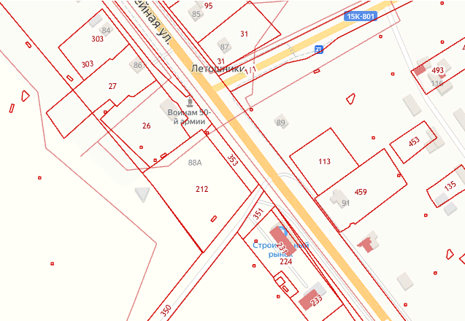
19

Рекламная конструкция Ж-19-Б
тип- билборд;
вид- отдельно стоящая;
количество сторон- 1;
размер 3,0м х 6,0м;
общая площадь информационного поля- 18,0 кв.м ;
форма собственности имущества, к которому присоединяется рекламная
конструкция- земельный участок, находящийся в частной собственности

